Evaluation : Les composantes du système de santé / Les modes d’intervention en santé

Date : 22/10/21 | Établissement : Lycée Michel de Montaigne

Devoir type bac
(1 points sera réservé à vos qualités rédactionnelles)
2 heures

Partie 1 : MOBILISATION DE CONNAISSANCES (6 points)

Vous avez le choix de traiter l’une des deux questions suivantes :
- Présenter la prise en charge du risque maladie
Ou
- Justifier cette affirmation : la veille sanitaire contribue à assurer la meilleure santé possible de la population

Partie 2 : DEVELOPPEMENT S’APPUYANT SUR UN DOSSIER DOCUMENTAIRE (13 points)

L’USAGE DES ECRANS
Surfer sur Internet pour le plaisir et jouer à un jeu vidéo arrivent en tête des pratiques d’écrans. Les autres activités étant de regarder la télé, participer à des réseaux sociaux, participer à des forums ou chats et envoyer des mails[…] Les réseaux sociaux, sont fréquentés chaque semaine par 8 lycéens sur 10, contre 7 collégiens sur 10. […] La part des 16 ans qui vont quotidiennement sur Internet a augmenté en 12 ans, passant de 23 % en 2003 à 83 % en 2015, avec un gradient social assez marqué (87 % parmi les scolarisés et 73 % parmi les déscolarisés)
Mobilisation contre les addictions en Grand EST, Feuille de route 2019-2023. Disponible sur ARS_MILDECA_Grand-Est_Feuille_route_Addictions_2019-2023_VFsignee.pdf (sante.fr) (Consulté le 18.10.21).

- Montrer que la prise en charge des conduites addictives s’appuient sur les différentes composantes du système de santé.

- Présenter les modes d’intervention en santé mobilisés dans la lutte contre les conduites addictives.

DOSSIER DOCUMENTAIRE
ANNEXE 1 :
Le Ministère des Familles, de l’Enfance et des Droits des femmes organise, la semaine du 20 février 2017, une campagne digitale de sensibilisation et de prévention à l’égard de l’exposition aux écrans des jeunes enfants.
Cette campagne s’inscrit dans le cadre de l’actualisation du livret des parents « première naissance »,[…] qui vise à encourager les comportements raisonnables en ligne et à promouvoir un Internet limitant les risques pour les jeunes.

La campagne part d’un constat unanime : les jeunes enfants ne peuvent pas contrôler les images qui défilent devant leurs yeux sur Internet et, plus généralement, sur les écrans de télévision, d’ordinateurs, de smartphones, ou de tablettes. L’objectif de la campagne est de sensibiliser les parents et de leur donner accès aux ressources et outils leur permettant d’accompagner leur enfant dans la découverte progressive et raisonnée des écrans et de l’outil numérique. Ainsi, elle proposera :
- La mise en valeurs, par le Ministère, de campagnes de prévention :
- « 4 pas pour mieux avancer » (Sabine Duflot, psychologue-clinicienne)
- « La télévision n’est pas toujours un jeu d’enfant » (CSA)
- La diffusion des recommandations sur les jeux-vidéos, à destination des parents, proposées par le collectif « Pédagojeux ».
- Et, enfin, des interviews de professionnels : psychologues, membres du Conseil Supérieur de l’Audiovisuel ou encore de la CNIL s’exprimeront sur le sujet, prodigueront des conseils et des recommandations à destination des parents.
Ministère chargé de l’égalité entre les femmes et les hommes, de la diversité et de l’égalité des chances. Campagne digitale ‘’Semaine de sensibiliastion aux dangers des écrans. Disponible sur www.egalite-femmes-gommes.gouv.fr (Consulté le 14.10.2021)

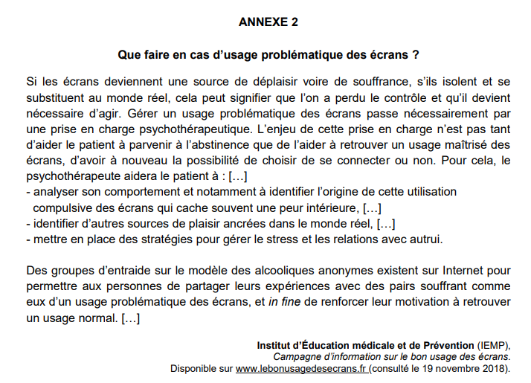

ANNEXE 3
Cyberdépendance- Sortir de l’addiction aux écrans

[…]Les actions en faveur de la lutte contre les drogues et les conduites addictives citent les pratiques excessives de jeux, de l’internet et des écrans à partir de 2013. Le risque d’addiction numérique a également été évoqué la même année dans le cadre de travaux parlementaires de l’Assemblée Nationale 139. Le médecin-chef de l’hôpital Marmottan rapporterait une augmentation des consultations pour « addiction » aux jeux, à la fréquentation de sites pornographiques. Surtout, il mettait en exergue que les adolescents sont, à l’ère de l’internet, les « cibles » des marchands et des sociétés qui privilégient l’offre d’applications « addictives » et à but mercantile. Enfin, l’Académie de Médecine a rendu un avis dans lequel elle dresse un réquisitoire contre l’exposition passive aux écrans.
Le groupe de pédiatrie générale de l’Union Nationale des Associations Familiales a par ailleurs réalisé un guide qui précise que 22%% des 7-12 ans possèdent un smartphone et 36% une tablette 141. L’UNAF est partenaire du consortium qui a développé en 2008 le site pedagojeux.fr (http://www. pedagojeux.fr) et internetsanscrainte (http://www.internetsanscrainte.fr).
La Caisse d’Allocations Familiales, en partenariat avec le Centre pour l’éducation aux médias et à l’information (Clémi), propose également sur son site une série de courtes vidéos pédagogiques : « La famille Tout-Ecran » ainsi que la prise en charge d’actions de sensibilisations afin de sortir les jeunes de l’addictions aux écrans.
[…]Face au déploiement des écrans et des outils numériques au sein des familles, nous pensons que les parents ont un rôle fondamental à jouer auprès de leurs enfants pour les protéger, les guider et les aider à bien grandir.
Pour les accompagner et les guider dans leurs pratiques numériques familiales, sans les culpabiliser, l’Union nationale des associations familiales (Unaf) a créé le site « Mon enfant et les écrans » qui propose une mine d’informations claires, pratiques et mises à jour régulièrement.
Conseils pratiques, astuces faciles à mettre en place, avis d’experts et actualité numérique décodée : « mon enfant et les écrans » vous aide à reprendre la main et trouver un équilibre familial autour de l’usage des écrans !
Mon enfant et les écrans, c’est aussi une page Facebook pleine de ressources avec déjà plus de 7 500 abonnés.
« Mon enfant et les écrans », édité par l’Unaf, est réalisé dans le cadre de la convention d’objectifs ETAT/UNAF 2016-2021.

Addictaide. Sortir de l’addiction aux écrans. Disponibles sur https://www.addictaide.fr/ (Consulté le 12.10.2021)

ANNEXE 4
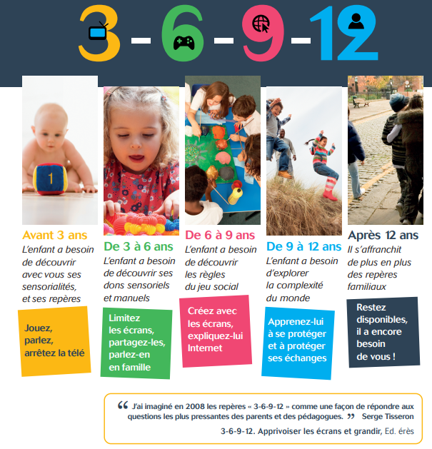Extrait de l’affiche de la campagne ‘’Apprivoiser les écrans’’ de l’Association Trois, Six, Neuf, Douze. Disponible sur www.3-6-9-12.org (consulté le 14/10/2021)
ANNEXE 5

Action de prévention de l'usage abusif des écrans sur la région de Ferrette et le Quartier des Côteaux à Mulhouse

Le constat fait par les équipes sur le terrain fait écho aux statistiques nationales issues de différentes études, mettant en évidence une augmentation des comportements à risque pouvant avoir un impact sur la santé des enfants et des adolescents (problèmes motivationnels, relationnels, scolaires, familiaux, au regard de la santé et de la justice).
L’augmentation des consommations de psychotropes chez les jeunes ainsi que l’usage excessif des écrans de tous types impliquent la mise en place d’actions auprès des enfants et des adolescents. Ce programme s’inscrit dans le cadre d’une prévention précoce de réduction des risques, tout au long de la période charnière de l’adolescence pour renforcer les facteurs de protection au regard de la santé.
* Objectif général :
- Promouvoir les comportements favorables à la santé dans le Quartier des Côteaux à Mulhouse et sur la région de Ferrette.
Actions :
* Promotion de comportements favorables à la santé chez les adolescents par une prévention précoce dans le Quartier des Côteaux à Mulhouse :
- Ateliers à destination des préadolescents et adolescents : sensibilisation, information des jeunes à travers différents outils afin d'éviter l'apparition de l'expérimentation de substances psychoactives et de comportements particuliers au regard des nouvelles technologies, de retarder l'âgée d'entrée, de réduire les risques à ces pratiques et de faire l'articulation avec les services de soins le cas échéant.
- Ateliers à destination des parents et des enfants : café-parents pour favoriser la compréhension et la communication intergénérationnelle, soirée-échanges regroupant les parents et les enfants / adolescents, soirée avec le théâtre forum en tant qu'outil de communication pour les parents et les adolescents…
* Action de prévention de l'usage abusif des écrans sur la région de Ferrette :
- Séances d'ateliers participatifs et éducatifs à destination des enfants de 3 à 6 ans : faire connaissance, la joie, la colère, la peur, la tristesse, la tendresse, l'ennui, la différence et la moquerie, la gestion des conflits
- Séances d'ateliers participatifs et éducatifs à destination des enfants de 6 à 11 ans : débat interactif sur les notions d'ennui, les ressentis, la télévision et le choix des programmes, les jeux vidéos et l'analyse de la signalétique ; échange autour d'internet, de l'utilisation des réseaux sociaux, de l'usage du téléphone portable
- Séances d'ateliers participatifs et éducatifs à destination des adolescents de 11 à 13 ans : introduction à la notion du numérique, les ondes électromagnétiques, l'usage abusif des écrans, "tous unis, tous égaux en jouant au Kinball", le harcèlement, élaboration d'un support de prévention de l'usage abusif des écrans, jeu "Kadixo", théâtre forum
- Séances d'ateliers participatifs et éducatifs à destination des familles : parentalité, émotions et communication, les conflits et les écrans, les conflits et les écrans dans ma famille, défi "3 jours sans écran", soirée débat parents-adolescents.
Le Cap, Action de prévention de l'usage abusif des écrans sur la région de Ferrette et le Quartier des Côteaux à Mulhouse, disponible sur www.oscarsanté.org (Consulté le 18/10/2021).
Éléments de correction
Questions |  | Points
Q1 : Mobilisation de connaissances :  - Présenter la prise en charge du risque maladie  Définition du risque maladie : Le risque maladie est un risque traditionnel qui se caractérise par une augmentation des dépenses et une diminution des revenus  Définition de la protection sociale : Ensemble des mécanismes mis en place pour protéger les individus contre les risques sociaux  Le risque maladie est pris en charge par le système de protection sociale et notamment par l’assurance Maladie, appartenant au régime général (de base) de la sécurité sociale.  Différentes instances interviennent dans sa prise en charge : la CNAMTS à l’échelon nationale qui gère les différentes CPAM (Caisse Primaire d’Assurance Maladie).  La prise en charge du risque se fait à travers le versement de prestations en espèce (forfaits journaliers) ou en nature (consultation, hospitalisation, médicaments…)  Ou  - Justifier cette affirmation : la veille sanitaire contribue à assurer la meilleure santé possible de la population  La veille sanitaire correspond à l’ensemble des collectes et d’analyse en continu de signaux évoquant un risque pour la santé publique, dans une perspective d’alerte, d’anticipation et d’action précoce ». L’organisme chargé de la veille sanitaire est Santé Publique France  Ses missions agissent de façon transversale sur :  – le développement de la prévention et de l’éducation pour la santé ;  – la veille sur les risques sanitaires menaçant les populations ;  – la promotion de la santé et la réduction des risques pour la santé ;  – l’observation épidémiologique et la surveillance de l’état de santé des populations ;  – la préparation et la réponse aux menaces ;  – les alertes et crises sanitaires ;  – le lancement de l’alerte sanitaire.  Tout cela vise à assurer la meilleure santé possible de la population  Q2 : Développement s’appuyant sur un dossier documentaire  - Montrer que la prise en charge des conduites addictives aux écrans s’appuient sur les différentes composantes du système de santé.  Définition système de santé : le système de santé est un ensemble de moyens et d’activités visant à maintenir et à rétablir la santé perçue dans ses trois dimensions.  Le système de santé s’appuie sur différents acteurs :  – les demandeurs de soins (ce sont les usagers, bénéficiaires );  – les institutions publiques chargées de l’administration: c’est l’État qui pilote et organise le système de santé français à l’aide d’organisations présentes à différents niveaux (national, régional);  – les financeurs: pour couvrir les dépenses du système de santé, ce sont principalement les organismes de Sécurité sociale, les organismes de santé complémentaires, les institutions de prévoyance et les sociétés d’assurance qui financent.  – les offreurs de soins: ils sont représentés par l’ensemble des professionnels de santé, les établissements publics et privés de santé  – les producteurs de biens et de services en santé: essentiellement représentés par les sociétés pharmaceutiques  – les structures de prévention et de veille sanitaire: regroupés au sein de Santé publique France  La liste n’est pas exhaustive :  - Les institutions publiques : Le Ministère des Familles, de l’Enfance et des Droits des femmes  - les usagers : l’union nationale des associations familiales, les parents  - les offreurs de soins : psychologue, thérapeutes, médecins  - les financeurs : la caf  Rôle de chacun  - Identifier les modes d’intervention en santé mobilisés dans la lutte contre les conduites addictives.  Définition modes d’intervention : restauration de la santé, éducation à la santé, promotion de la santé, prévention, sensibilisation  Liste non exhaustive :  - Promotion à la santé : promotion de la santé dans les quartiers des Coteaux et de la Ferrette avec la promotion à l’usage des écrans, ‘’mon enfant et les écrans’’  - Sensibilisation : des ados dans les quartiers face aux dangers des écrans  - Education à la santé : campagne 3-6-9-12 apprivoiser les écrans  - Restauration de la santé : Hopital Marmottan qui propose des soins en addictologie | 6  2  6  (0.5 composante+1 pts par rôle)  2  3  (0.25 par mode trouvé+lien avec le mode 0.5 par exemples)
BONUS | 2
Qualité rédactionnelle | 1
Total | 20

Capacités exigibles
 | Capacités exigibles | Non acquis | En voie d’acquisition | Acquis
Q1 | Présenter l’organisation du principal régime de sécurité sociale
Q1 | Illustrer le principe d’universalité de l’assurance maladie
Q2 | Présenter un système de veille sanitaire
Q2 | Montrer la place relative de l’épidémiologie dans la reconnaissance des problèmes de santé publique
Q3 | Présenter l’organisation du système de santé
Q3 | Illustrer la place de la personne dans le système de santé
Q4 | Caractériser les modes d’intervention en santé

